**Kapitola: Nabídka – 1. část**

**Nabídka**

Základní podstata

Co je to nabídka?

*Zamýšlené prodeje.*

Druhy nabídky:

* Individuální
* Tržní
* Agregátní

Křivka nabídky

20 Kč 5 Ks

30 Kč 15 Ks

P (cena) Q (množství)

Zákon rostoucí nabídky

S rostoucí cenou roste nabízeného množství.

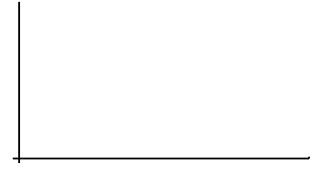

Změny nabídky

Posuny po křivce nabídky Posuny celé křivky nabídky

